derskitabicevaplarim.com

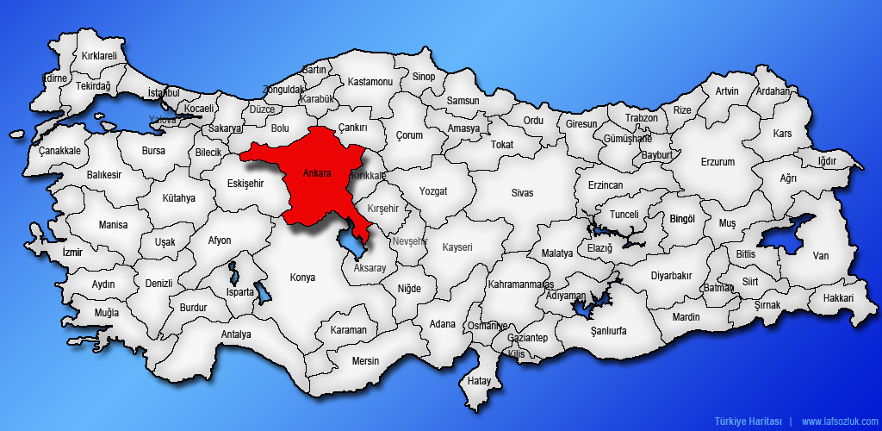
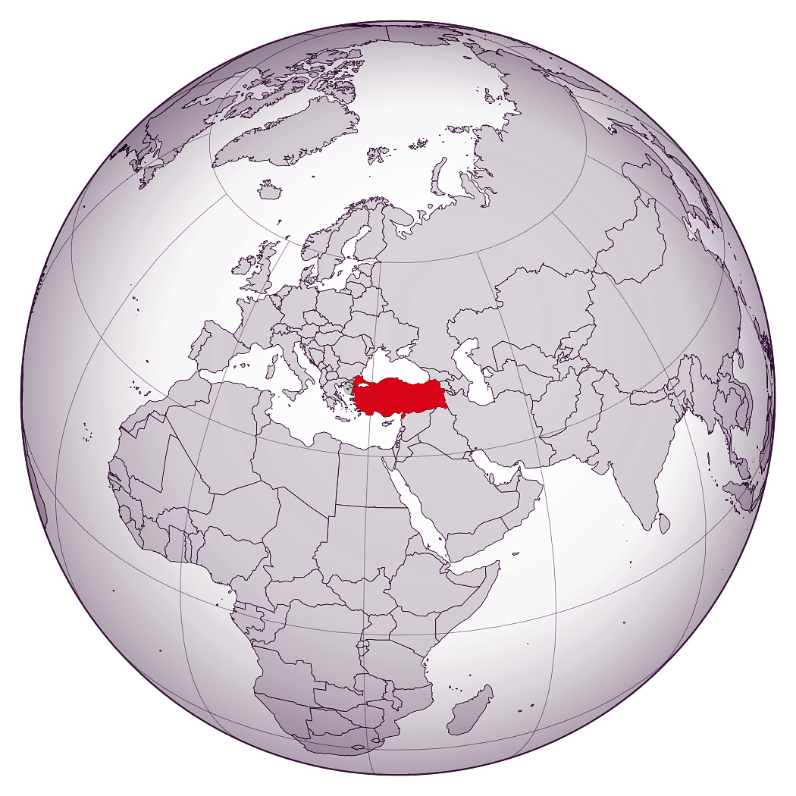
H&Y

TÜRKİYE’NİN YERİ
Dünya’mızın şekli yuvarlaktır. Yerküre, Dünya’nın küçültülmüş bir örneğidir. Yerküre ve harita üzerinde sular mavi renkle, ülkelerin yerleri farklı renklerle gösterilir. Yerküre ve Dünya haritası üzerinde ülkemizin yerinin nerede olduğunu bilmeliyiz.

Türkiye, Kuzey Yarım Küre’de ve ılıman kuşakta yer almaktadır.
VATANIMIZIN VE MİLLETİMİZİN SEMBOLLERİ
Bizler, Türkiye Cumhuriyeti Devleti’nin vatandaşlarıyız. Üzerinde yaşadığımız toprak parçası, bizim vatanımızdır. Aynı topraklar üzerinde yaşayan insan toplulukları “millet” olarak adlandırılır. Bayrağımız, vatanımızın ve milletimizin sembolüdür. Devletimizin özgür ve bağımsız olduğunun göstergesidir. Vatanını ve milletini sevenler, bayraklarını da severler ve ona saygı da gösterirler.
Vatanımızın ve milletimizin sembollerinden biri de millî marşımızdır. Bizim millî marşımızın adı "İstiklâl Marşı”dır. Millî marşımıza duyduğumuz saygı, vatan ve millet sevgimizin bir göstergesidir.
Kurtuluş Savaşı’nın yapıldığı yıllarda bir millî marşımız yok- tu. O yıllarda Büyük Millet Meclisi $Millî Marş Yarışması# düzenledi. Yarışmayı kazanan şaire para ödülü verilecekti. Yarışmaya pek çok eser katıldı. Mehmet Âkif Ersoy millî marşımızı para ile yazmak istemediği için yarışmaya katılma- dı. Arkadaşlarının ısrarı üzerine İstiklâl Marşı adlı on kıtalık şiiri yazdı. Şiirde vatanımızın ve milletimizin o yıllarda içinde bulunduğu durumu anlattı. Yarışmaya katılan eserler arasından Mehmet Âkif Ersoy’un yazdığı şiir birinci seçildi. İstiklâl Marşı mecliste ikinci defa okunurken dinleyenler ayağa kalktı. Alkışlar arasında millî marş olarak kabul edildi.
Bayrağımız ve İstiklâl Marşımız bizim millî değerlerimizdir. Millî değerlerimizi sevmeliyiz ve onlara sahip çıkmalıyız.
Bayrak töreninde bayrağımıza dönerek “Hazır ol!” duruşunda dururuz ve coşkuyla marşımızı söyleriz.
Bayrağımıza ve İstiklâl Marşımız’a saygı duymalıyız, onları korumak için çok çalışmalıyız.
ATATÜRK’ÜN HAYATINDAN
Mustafa Kemal Atatürk,1881 yılında Selânik'te doğdu. Babası Ali Rıza Efendi, annesi Zübeyde Hanım'dır.Kız kardeşi ise Makbule Hanım’dır.Diğer dört kardeşi ise o zamanki salgın hastalıklar yüzünden küçük yaşlarda hayatlarını kaybetmişlerdir.
Atatürk okula başlama çağı geldiğinde Annesi, dinî eğitim verilen Mahalle Mektebi’ne gitmesi,babası da Şemsi Efendi İlkokulu’na gitmesi gerektiğini düşünüyordu.
Atatürk de , öğrenim hayatına annesini kırmamak için Mahalle Mektebi’nde başladı. Kısa bir süre sonra da babasının gitmesini istediği Şemsi Efendi İlkokuluna yazdırıldı. Böylece hem annesinin hem de babasının gönlünü almış oldu.Bu okulu başarıyla bitirdi.
Babası ölünce Atatürk, annesi ve kız kardeşi Selanik’ten ayrıldılar. Bir çiftlikte köy hayatı yaşayan dayısının yanına taşındılar.
Çiftliğe taşınınca dayısı ona tarla bekçiliği görevi verdi.Kardeşi Makbule’yle bakla tarlasının ortasındaki kulübede oturup, kargaları birlikte kovalarlardı.
Atatürk, çiftliğe taşındıklarında eğitim hayatına ara vermek zorunda kaldı. Bu durum hem onu hem de annesi Zübeyde Hanım’ı çok üzdü.
Annesi okula gidemediği için tasalanıyordu. Bir süre sonra Selanik’teki teyzesinin yanına gönderildi. Böylece ortaokula kaydoldu.
H&Y

Kısa bir süre Selanik Mülkiye Rüştiyesi’ne gitiyse de Atatürk subay olmak istiyordu. Bu nedenle askerî okul sınavına girdi. Sınavı kazanınca da "Selanik Askerî Ortaokulu”na başladı.
Matematik dersinde oldukça başarılıydı. Matematik öğretmeninin de adı Mustafa’ydı. Bir gün ona, "Senin adın da Mustafa, benim adım da... Arada bir fark bulunmalı. Bundan sonra senin adın Mustafa Kemal olsun.” dedi. O günden sonra Mustafa Kemal adını kullanmaya başladı.
Selanik Askerî Ortaokulundan başarıyla mezun olan Atatürk, öğrenimini askerî okullarda sürdürdü. Sırasıyla Manastır Askerî Lisesini, İstanbul Harp Okulunu ve Harp Akademisini bitirdi.
Atatürk ailesine değer verirdi. Annesine karşı daima saygılıydı. Kardeşini çok severdi.
MİLLÎ GÜNLERİMİZ, BAYRAMLARIMIZ
Milletimiz için önemli olayların yıl dönümlerini millî gün veya millî bayram olarak kutlarız. Millî gün ve bayramlar, milletimizin birlik ve beraberliğini güçlendirir. Ortak duyguları paylaşmamızı sağlar.
19 Mayıs’ta Kurtuluş Savaşımız başladı. Türk milletinin Kurtuluş Savaşı sırasında gösterdiği dayanışma tüm dünyaya örnek oldu. Bu anlamlı günü, Atatürk gençlere bayram olarak armağan etti. Her yıl 19 Mayıs Atatürk‘ü Anma ve Gençlik ve Spor Bayramı’nı coşkuyla kutluyoruz.
23 Nisan Türkiye Büyük Millet Meclisi açıldı. Kurtuluş Savaşı’nda alınacak olan kararlar bu mecliste alındı. Her yıl, 23 Nisan gününü Ulusal Egemenlik ve Çocuk Bayramı olarak kutluyoruz.
Kurtuluş Savaşı, 30 Ağustos tarihinde zaferle sonuçlanmıştır. 30 Ağustos gününü, Zafer Bayramı olarak milletçe kutluyoruz.
29 Ekim’de cumhuriyet ilan edildi. Cumhuriyetin ilan edildiği gün, bütün yurtta bayram yapıldı.Cumhuriyet Bayramı’nı, her yıl 29 Ekim’de coşkuyla kutluyoruz.
“15 Temmuz Demokrasi ve Millî Birlik Günü” de kutladığımız millî günlerdendir. Birkaç yıl önce 15 Temmuz günü bir grup, ordumuzun ve devletimizin yönetimini ele geçirmek istedi. Birlik ve dayanışma içinde sokaklara dökülen halkımız, demokrasisine ve devletine sahip çıkarak bu hainlerin amaçlarına ulaşmalarını engelledi. Bizler de bu önemli günün yıl dönümünü millî gün olarak kutlamaya başladık.
H&Y

DİNÎ GÜNLERİMİZ, BAYRAMLARIMIZ
Dinî günler ve dinî bayramlar, insanların birbirine sevgi ve saygı ile yaklaştığı özel günlerdir. Bu günlerde yardımlaşma ve dayanışma duyguları güçlenir. Yoksullara yardım edilir, dargınlar barışır.
Bayramlardan önce çeşitli hazırlıklar yapılır. Evler temizlenir. Misafirlere ikram etmek için çeşitli yiyecekler hazırlanır. Bayramlık kıyafetler alınır.
Bayramlarda, akrabalar ve komşular ziyaret edilir. Bayramlaşmaya gelen misafirlere, çeşitli ikramlarda bulunulur. Bayramlık kıyafetler giyilir, büyükler küçüklere harçlık verir.
Ramazan ayında oruç tutulur. Bu ayın yirmi yedinci gecesinde Kadir Gecesi kutlanır. Ramazan ayının bitiminde Ramazan Bayramı(Şeker Bayramı) kutlanır. Bu bayram üç gün devam eder.
Kurban Bayramı’nda kurban kesilir. Kurban eti, kurban kesmeyen kişilerle paylaşılır. Kurban Bayramı dört gün sürer.
Kutladığımız dinî günler de vardır. Mevlit, Regaib, Miraç ve Berat Kandili’yle Kadir Gecesi dinî günlerdendir.
KÜLTÜREL ÖGELERİMİZ
Ülkemizin farklı yerlerinde, farklı yemekler yapılır;farklı yöresel giysiler giyilir.Gelenek ve görenekler, kuşaktan kuşağa iletilen alışkanlıklar ve davranışlardır.
Hepimiz misafirlerimize çay ve kahve ikram ederiz. Dinî bayramlarda büyüklerimizi ziyaret edip ellerini öperiz. Kız isteme, söz kesme, nişan ve düğün geleneklerini sürdürürüz. Asker uğurlama, sünnet ve düğün öncesinde kına gecesi düzenleriz. Bu özel günleri akrabalarımız, tanıdıklarımızla kutlamak isteriz. Bunlar, ülkemiz genelinde bilinen ve hepimizin alışık olduğu gelenekler, göreneklerdir.
H&Y

Gelenek ve görenekler, yemek, giyim kuşam, müzik, halk oyunları gibi unsurlar kültürel mirasımızı oluşturur. Ülkemizin kültürel mirası, çok çeşitlidir. Bizler de kültürel mirasımızı tanımalıyız ve bunları korumalıyız.
FARKLI KÜLTÜRLER
Bazı ülkelerde savaş, kıtlık gibi nedenlerle yaşam şartları zorlaşmaktadır. Bu tür ülkelerin vatandaşları daha iyi şartlarda yaşayabilmek için başka ülkelere göç etmektedirler. Bizim ülkemize de farklı ülkelerden göç eden kişiler vardır. Onlara, ülkemizde karşılaştıkları zorlukları gidermeleri için yardım etmeliyiz.
Çeşitli nedenlerle başka ülkelerden ülkemize göç eden kişilere karşı anlayışlı olmalıyız. Onların yaşam tarzlarına ve alışkanlıklarına saygı duymalıyız.
YAKIN ÇEVREMİZDE ÜRETİM
İnsanlar, yaşadıkları çevrenin koşullarına uygun işler yaparak geçimlerini sağlarlar.
Toprağın ekilmesi ve elde edilen ürünlerin toplanması ile ilgili işler tarımsal faaliyetlerdendir.
Hayvanların yetiştirilmesi, onlardan yararlanılması ve pazarlanması hayvancılığı oluşturur.
Ormanların çevresinde yaşayanlar ormancılık; maden yataklarının çevresinde yaşayanlar madencilik faaliyetleri yaparlar. Bu faaliyetler, çoğunlukla sanayiye ham madde sağlamak amacıyla gerçekleştirilir.
Tarım ve hayvancılıktan elde edilen ürünler sanayide işlenir ve yeni ürünlere dönüştürülür.
Pamuktan kumaş, meyveden meyve suyu, domatesten salça, sebzeden konserve üretilir.
Sütten; yoğurt, peynir, ayran, tereyağı üretilir.
Kullandığımız eşyaların da bazıları bitkilerden veya hayvanlardan elde edilen ürünlerle üretilir. Fabrikalarda işlenen ürünler, çeşitli eşyalara dönüştürülür.

